LOGIN Nhân Viên:

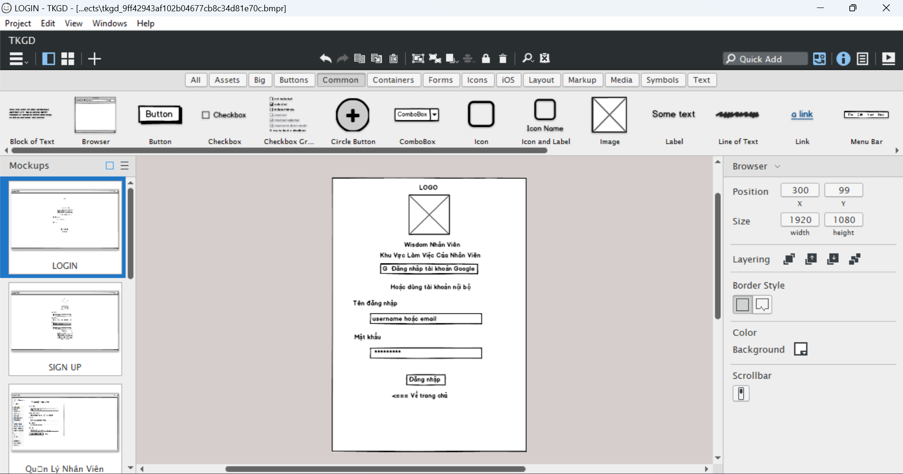
Quản Lí Nhân Viên
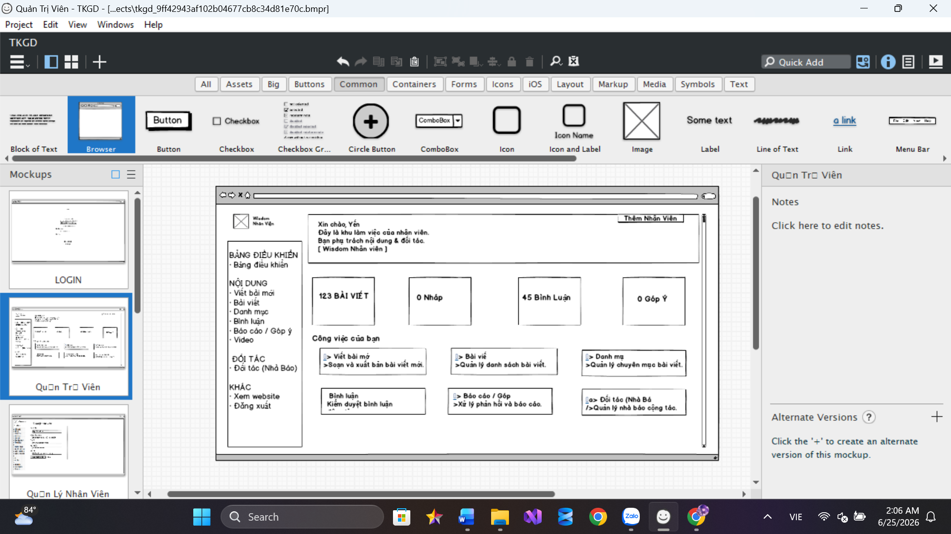

Viết Bài Mới :
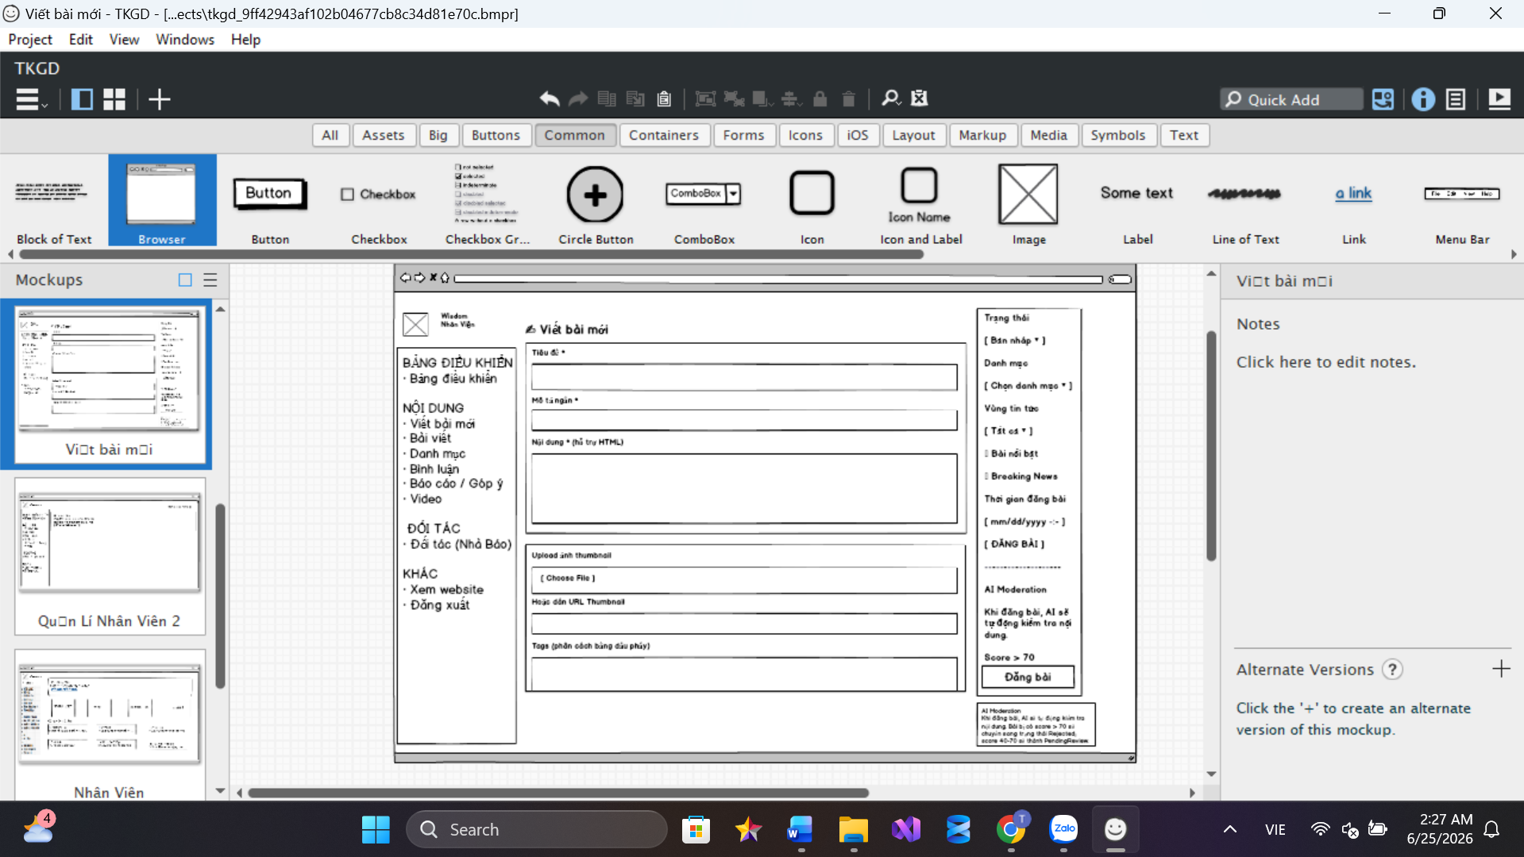
Quản Lí Bài Viết :
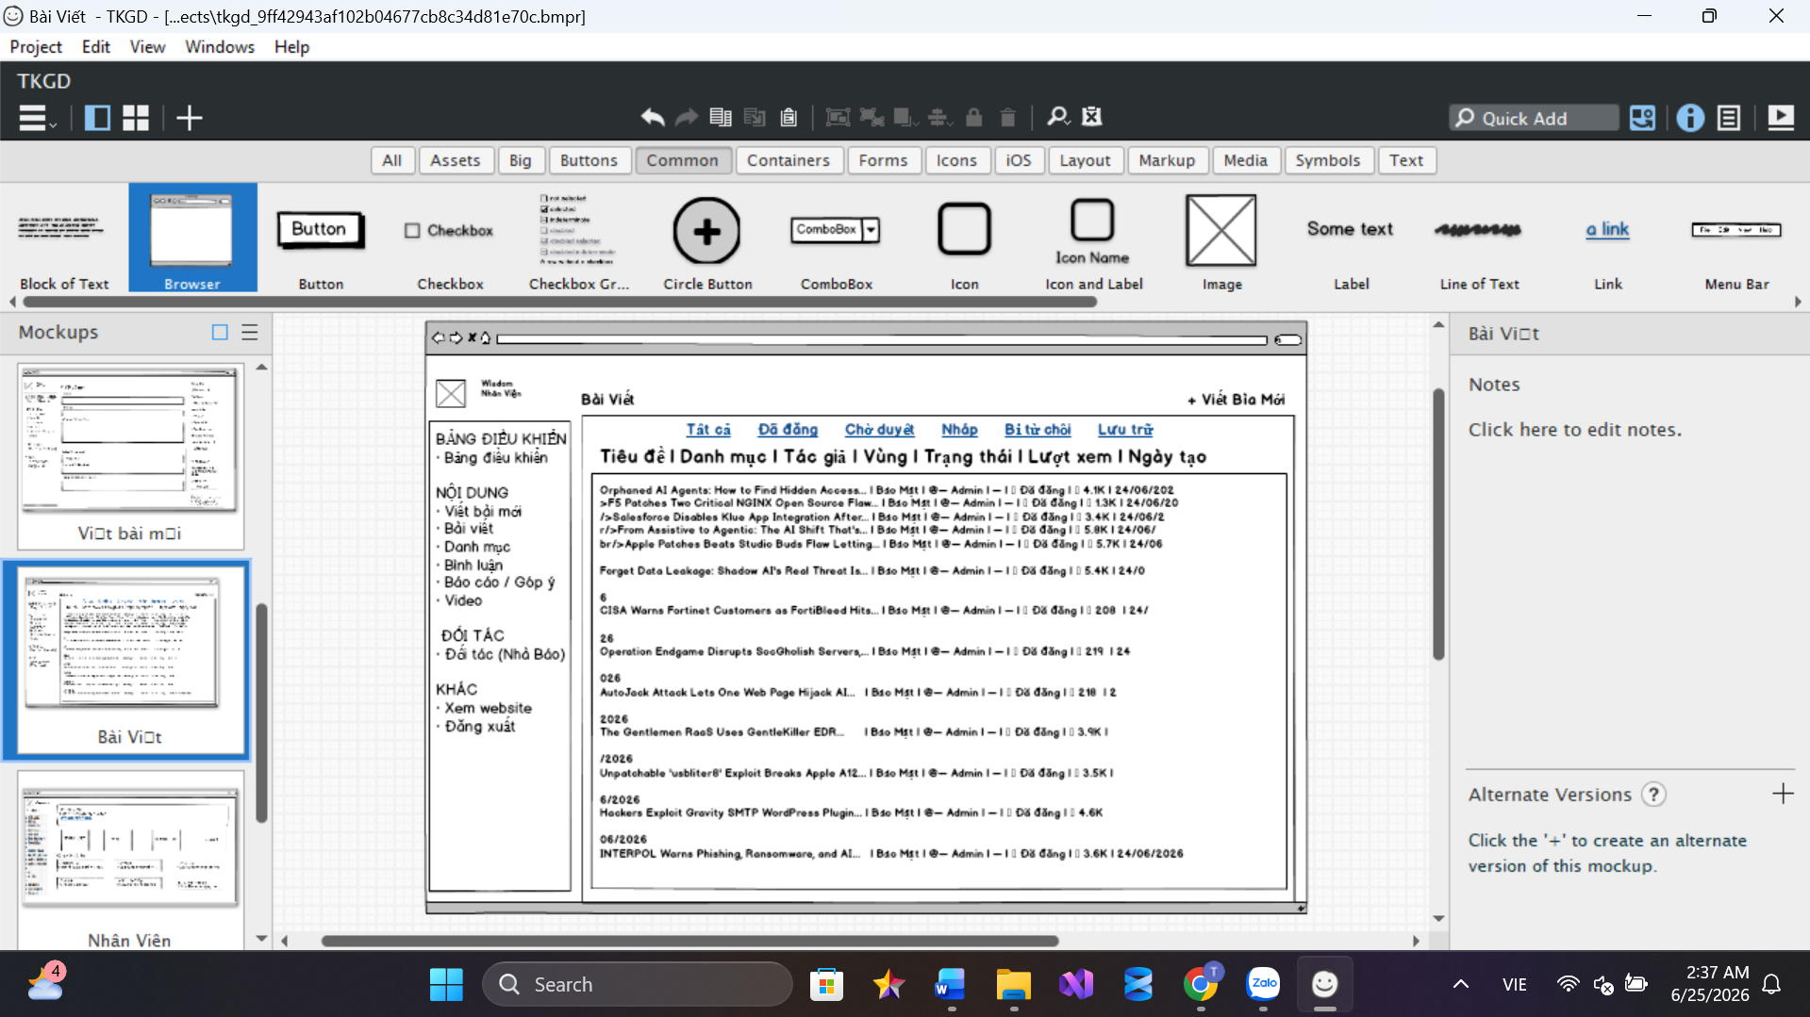
Quản Lí Danh Mục:
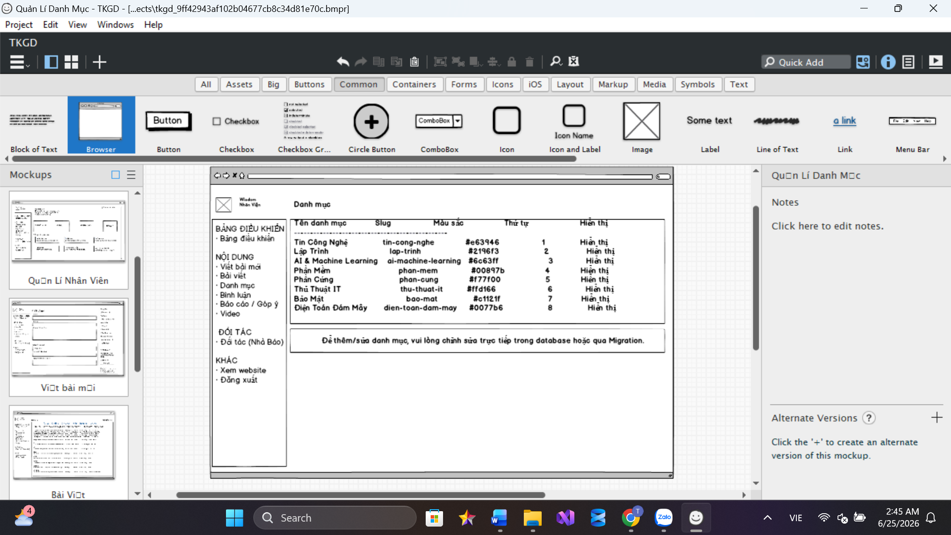
Quản Lí Bình Luận ( Chờ Duyệt )
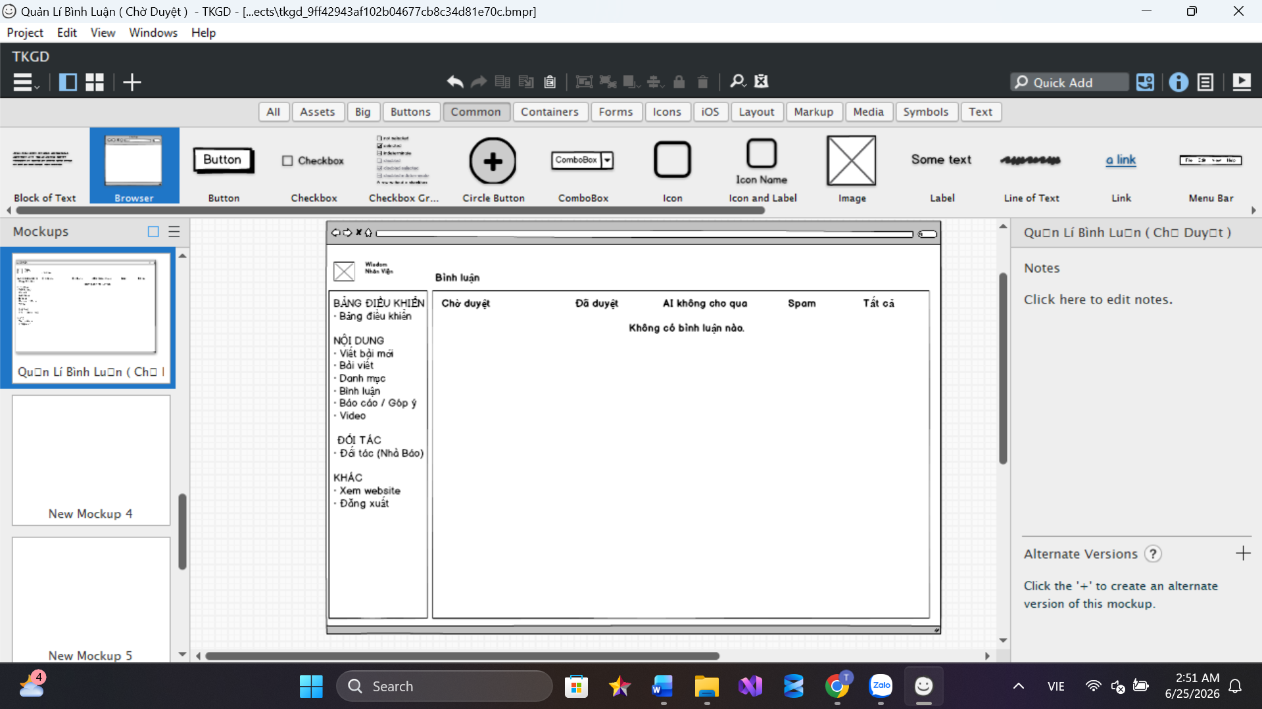
Quản Lí Bình Luận ( Đã Duyệt)
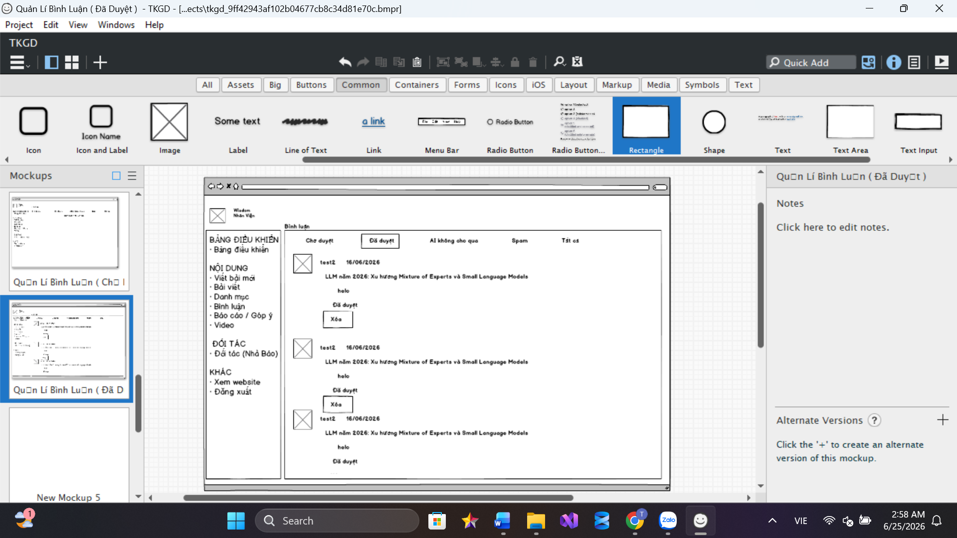
Quản Lí Bình Luận ( AI không cho qua )
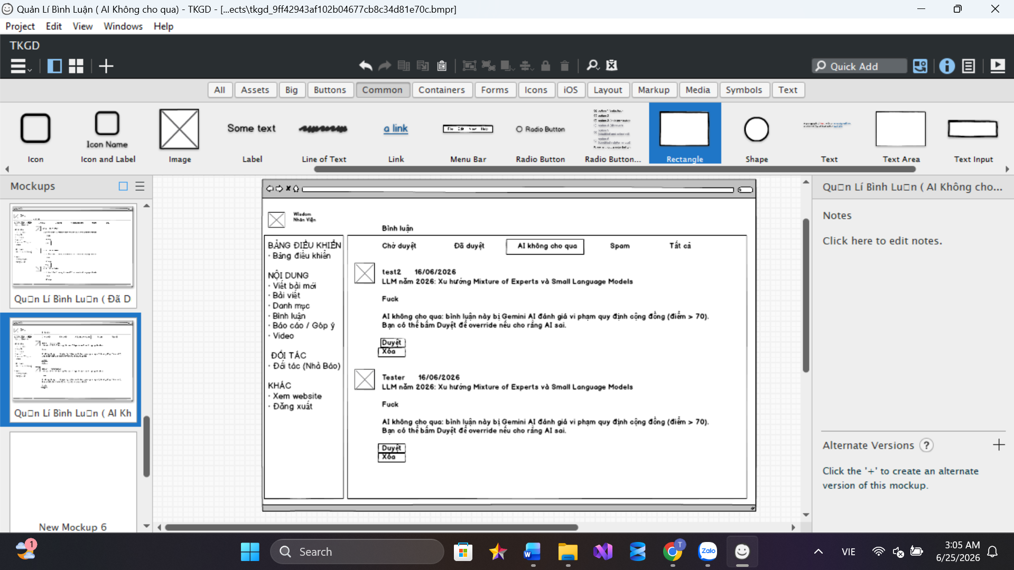
Video :
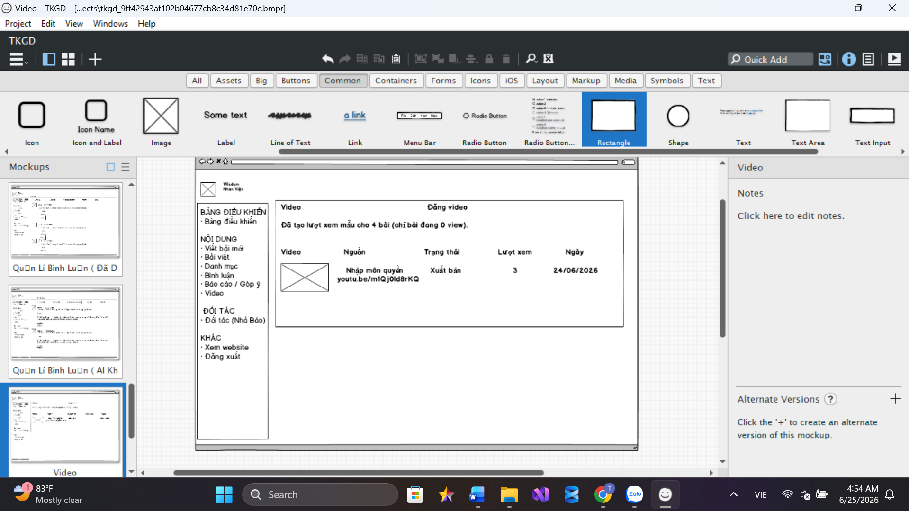
Quản Lí Nhân Viên( Đối tác nhà báo)
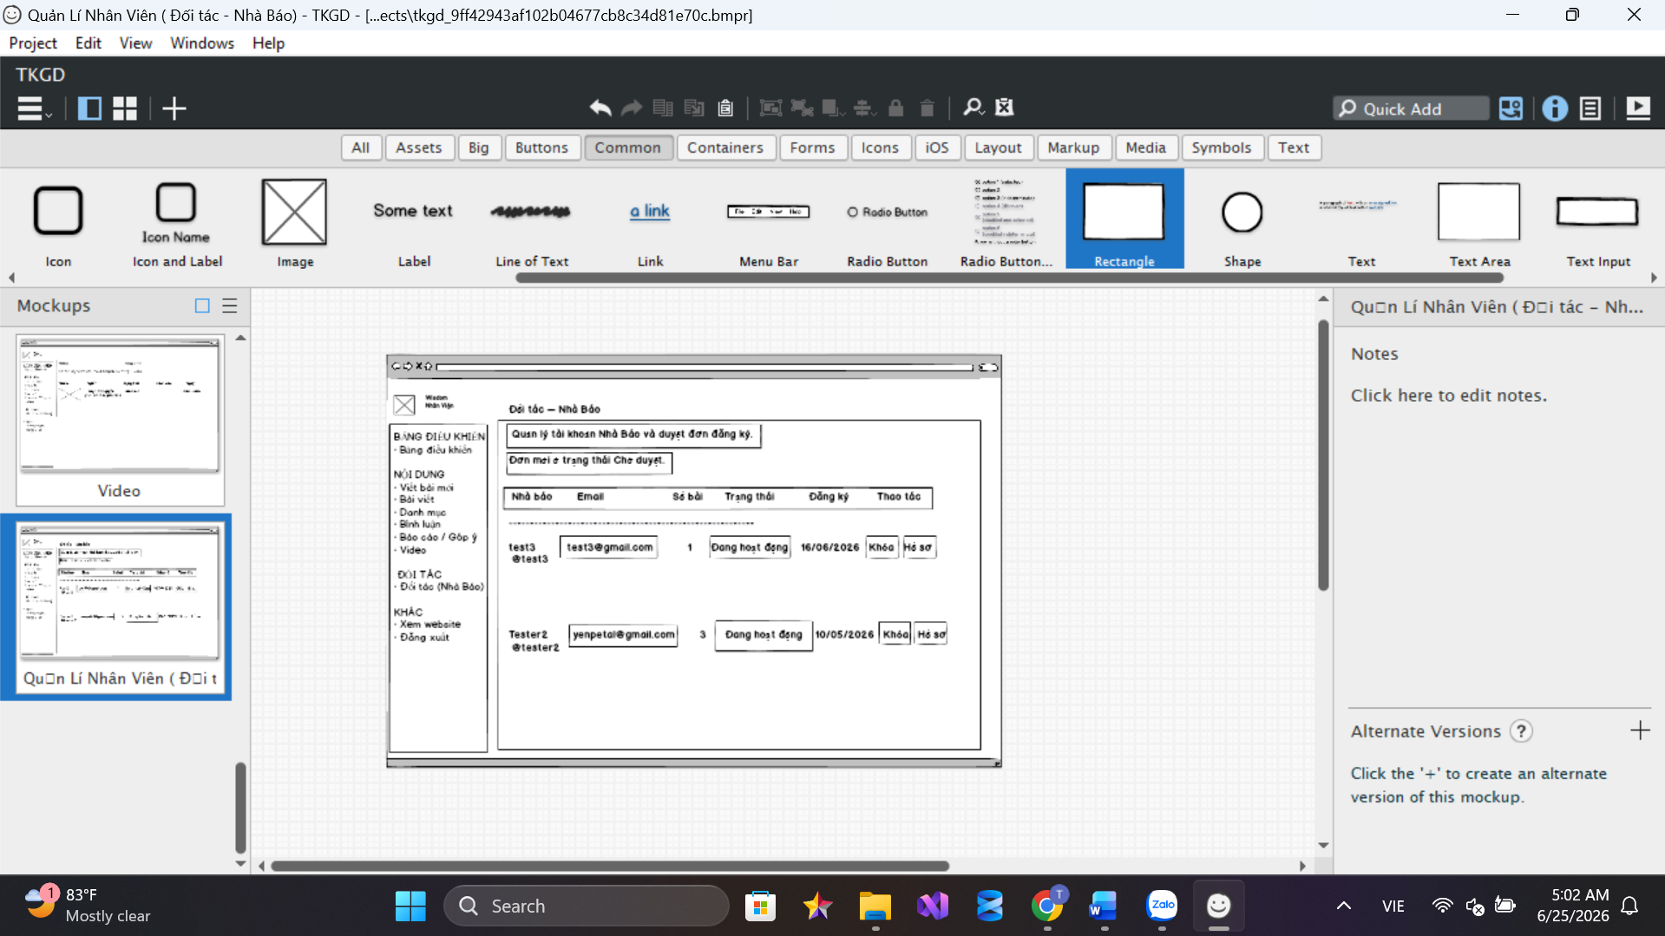
AdMin:

